programme de formation
Connaître et valoriser les textes courts
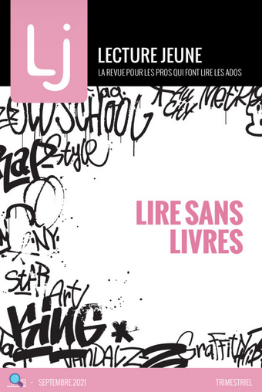
Formatrice
Cécile Emeraud
Formatrice, éditrice et autrice

Résumé

Certains romans longs peuvent rebuter des « petits lecteurs ». Quels autres textes et formats leur proposer pour les accrocher ? Comment faciliter leur médiation ?
- Présentation des grands repères dans l’édition de textes courts pour ados
- Valorisation de ces formats auprès des ados
- Découverte de médiations originales

Prérequis

Aucun prérequis nécessaire. Préparer deux titres en amont pour la discussion.

Objectifs généraux
- Repérer des collections de textes courts (poésie, théâtre, nouvelle…) pour adolescents
- Constituer un fonds spécifique
- Apprendre à valoriser ces textes

Objectifs de formation
- Être capable de citer au moins 5 collections ou éditeurs spécialisés dans les textes courts destinés aux adolescents.
- Pouvoir recommander 10 titres adaptés à un fonds dédié aux adolescents, couvrant plusieurs formats de textes courts (nouvelle, théâtre, poésie).
- Être en mesure de proposer 2 idées de médiation originales pour promouvoir les textes courts auprès des adolescents.

Durée
6 heures
30/09/2025
07/10/2025

Modalités et délais d’accès
Formation en distanciel

Tarifs
205 €

Contacts
formation@lecturejeunesse.com

Méthodes mobilisées
- Exposé illustré et argumenté
- Présentation d’animations
- Conception de bibliographie à partir des titres choisis par les stagiaires

Modalités d’évaluation
- Feuille d’émargement.
- Questionnaire pré et post-formation.
- L’attestation individuelle de fin de formation est délivrée par Lecture jeunesse à chaque stagiaire à l’issue de la formation.

Accessibilité aux personnes handicapées
La formation se déroulera en visioconférence.
Public
Bibliothécaires salariés/salariées et bénévoles.
16 personnes maximum.

Pour aller plus loin
Lecture Jeune n°179, Lire sans livres, ICI
Enquête : Les adolescents et leurs pratiques de l’écriture au XXIe siècle, ICI

Programme de la formation

1er jour
État des lieux de la pratique de la lecture et de l’écriture chez les jeunes
Repérage des collections phares de poésie et théâtre à destination des adolescents.
Focus sur des auteurs et des événements inspirants
Pistes de médiations et échanges d’expériences
Co-construction d’une bibliographie

2e jour
Facile à lire, Label dys, FALC : la question des jeunes éloignés de la lecture
Repérage des collections phares de fiction et de non-fiction à destination des adolescents.
Focus sur des auteurs et des événements inspirants
Pistes de médiations et échanges d’expériences
Finalisation d’une bibliographie coconstruite

Dernière MAJ du programme : 05/12/2024

